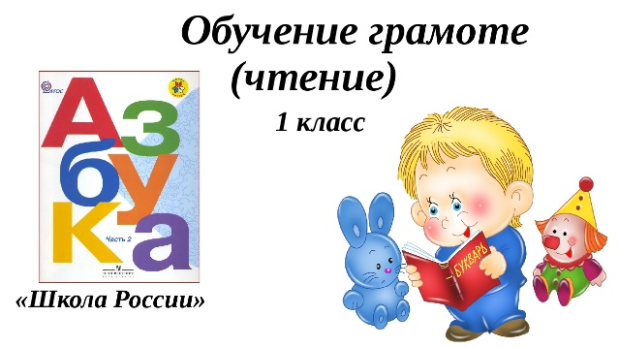
30 марта
Обучение грамоте (чтение, письмо)
Урок № 159

Тема. Мягкий глухой согласный звук [щ’]. Буквы Щ, щ. Чтение слов с новой буквой, предложений и коротких текстов. Отработка техники чтения.
- Прочитайте стр. 63-69 «Азбуки».
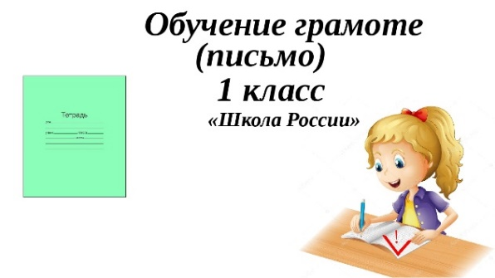
Тема. Строчная буква щ. Заглавная буква Щ .Письмо строчной буквы щ, заглавной буквы Щ, слов, предложений.

- Сделайте звуковой анализ слов на стр. 46.
- Напишите строчную и заглавную буквы щ, Щ, слова, предложения на стр. 46-48. - Составить слова из слогов (стр.46), дописать слова (стр.47), составить из слов предложение (стр.46), списать предложения (стр.46-48).
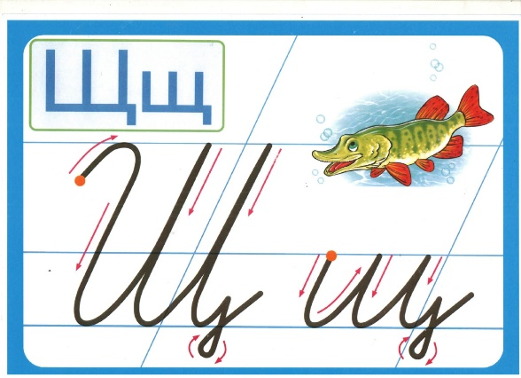

Уважаемые родители, выполненные задания в тетради сфотографируйте и отправьте мне на почту: isakova2071@mail.ru или ВК, когда вам будет удобно.


